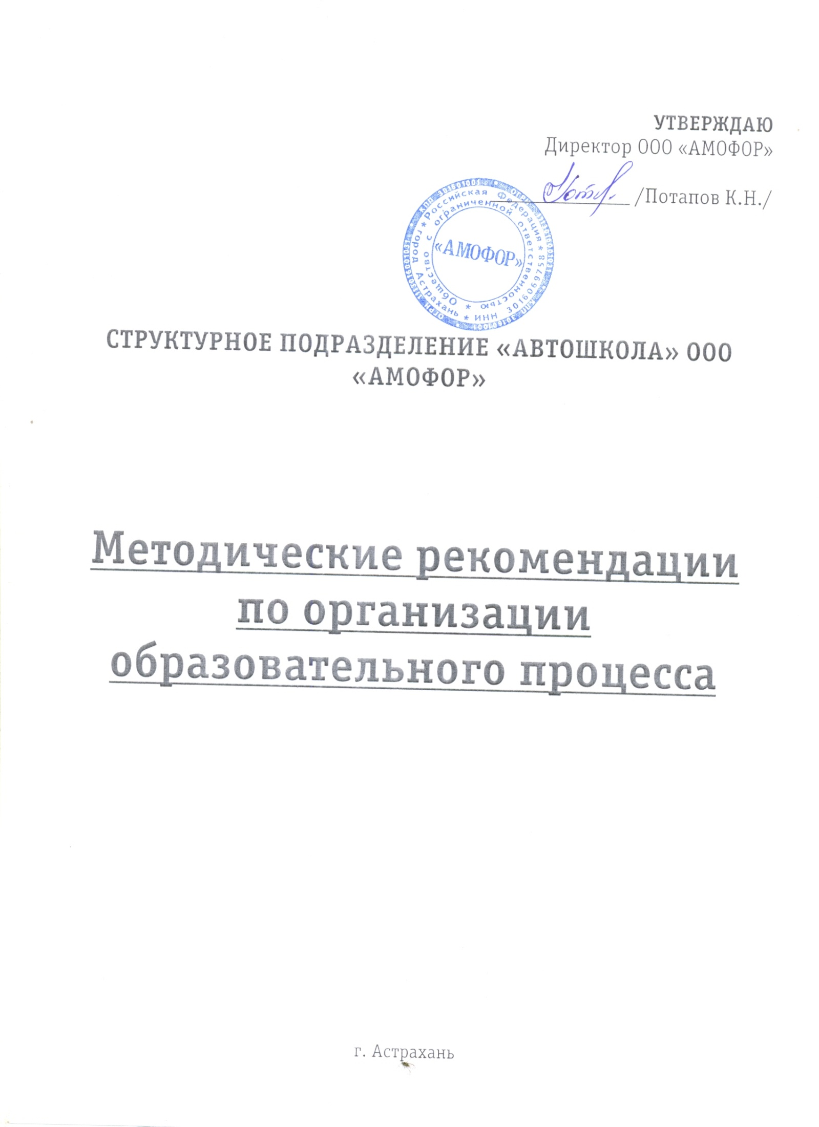

Методические рекомендации по организации образовательного процесса в структурном подразделении «Автошкола» ООО «АМОФОР»

- Прием Курсантов
  - На обучение принимаются лица, достигшие 17-летнего возраста.
  - Гражданин считается зачисленным в группу с момента заключения Договора о профессиональной подготовке водителей категории «В» и оплаты согласно Договора.
  - Для заключения Договора гражданин, проживающий постоянно в Астраханской области, обязан предоставить: а) паспорт; б) медкомиссию установленного образца (если имеется); в) фотографию 3х4 (одну штуку).
  - Иногородние граждане представляют: а) паспорт; б) медкомиссию установленного образца (если имеется); в) фотографию 3х4 (одну штуку); г) регистрацию по месту временного проживания в Астраханской области со сроком действия не менее 4-х месяцев.
  - Иностранные граждане представляют: а) паспорт с переводом на русский язык; б) медкомиссию установленного образца (если имеется); в) фотографию 3х4 (одну штуку); г) регистрацию по месту временного проживания в Астраханской области со сроком действия не менее 4-х месяцев.
- Обучение
Дату начала обучения определяет директор ООО «АМОФОР», о чем издается приказ с указанием фамилий учащихся.
  - Теоретический курс обучения:
    - Теоретические занятия проводятся в группах не более 30 человек.
    - Продолжительность теоретических занятий измеряется в академических часах. 1 академический час - 45 минут.
    - Форма обучения – очная (дневная, вечерняя).
    - Занятия проводятся согласно расписания, утвержденного директором ООО «АМОФОР».
    - Учет посещаемости обучающихся по теоретическим дисциплинам отмечается в групповом журнале. В журнале указываются даты проведения занятий. Присутствие на занятии отмечается символом «.» (точка), отсутствие – буква «н». При пропуске 10 и более занятий обучающийся отчисляется с Автошколы, о чем составляется приказ.
    - Промежуточные зачеты по учебным предметам «Основы законодательства в сфере дорожного движения», «Основы управления транспортными средствами категории «В» проводятся за счет дополнительного времени с применением компьютеров со специальным программным обеспечением или на бумажных носителях по материалам, утвержденным директором организации.
  - Практический курс обучения:
    - К практическим занятиям не допускаются обучающиеся, не представившие медицинскую справку установленного образца и (или) не оплатившие сумму согласно Договора.
    - Практические занятия в условиях реального городского движения начинаются после изучения и сдачи зачета по предмету «Основы законодательства в сфере дорожного движения», а так же после получения первоначальных навыков управления на закрытой площадке.
    - Продолжительность практических занятий измеряется в астрономических часах. 1 час – 60 минут.
    - По окончании занятия мастер производственного обучения ставит в личной книжке обучающегося оценку от «1» до «5».

- Подача заявки о регистрации группы
  - За месяц до окончания обучения группы руководитель структурного подразделения подает заявку в МЭО ГИБДД Астраханской области.
  - В заявке указываются: а) фамилия, имя, отчество (при наличии) учащегося; б) дата рождения; в) место постоянной прописки; г) серия и номер медкомиссии.
  - В заявку включаются обучающиеся, представившие в Автошколу все необходимые документы.

- Внутренний квалификационный экзамен
  - К внутреннему квалификационному экзамену допускаются учащиеся, прошедшие и оплатившие полный курс обучения, сдавшие все промежуточные зачеты и представившие все необходимые документы.
  - Экзамен проводится в два этапа. Результаты экзаменов оформляются протоколом.
  - Директор ООО «АМОФОР» издает приказ об окончании обучения группы и составе экзаменационной комиссии.
    - Теоретический экзамен:
- Проводится с применением компьютера со специальным программным обеспечением по предметам: «Законодательство в сфере дорожного движения», «Устройство и техническое обслуживание транспортных средств категории «В» как объектов управления», «Основы управления транспортными средствами категории «В»», «Организация и выполнение грузовых перевозок автомобильным транспортом», «Организация и выполнение пассажирских перевозок автомобильным транспортом».
- Оценка «сдал» выставляется в случае:
- решение основного блока вопросов одного билета без ошибок. Если в билете допущены одна или две ошибки, и решены дополнительные вопросы, учащийся получает второй билет.
- решение двух билетов с допустимым количеством ошибок и правильными ответами на дополнительные вопросы.
    - Практический экзамен:
- Первый этап – проверка навыков вождения на закрытой площадке. Система оценки осуществляется согласно штрафной таблице МЭО ГИБДД Астраханской области. Экзаменуемый находится в автомобиле один. Положительным результатом считается прохождение всех упражнений с допустимым количеством штрафных баллов за отведенное время.
- Второй этап – проверка навыков вождения в условиях реального дорожного движения. Система оценки осуществляется согласно штрафной таблице МЭО ГИБДД Астраханской области. Мастер производственного обучения сидит на рабочем месте, экзаменационная комиссия сидит на месте задних пассажиров. Положительным результатом считается прохождение маршрута с допустимым количеством штрафных баллов.

- Выдача Свидетельства о профессии водитель
  - После получения положительного результата на внутреннем квалификационном экзамене выдается Свидетельство о профессии водитель.
  - Свидетельство выдается лично, под роспись в экзаменационном протоколе группы.
  - В экзаменационном протоколе отмечается, когда и кому выдано Свидетельство, проставляется номер Свидетельства.
  - Если гражданин не забрал Свидетельство, оно хранится в Автошколе.

- Хранение документов
  - Протоколы экзаменов, списки регистрации групп хранятся в Автошколе в течение 3-х лет.

- Выдача дубликата Свидетельства.
  - Выдача дубликата Свидетельства производится на основании подписанного заявления, визуальной сверки подписи заявителя с подписью в экзаменационном протоколе группы.
  - На дубликате Свидетельства ставится отметка «Дубликат».

